|  |  |
| --- | --- |
| **TRƯỜNG THCS NGÔ SĨ LIÊN**  **Năm học 2013 – 2014** | **ĐỀ KIỂM TRA 45 PHÚT MÔN HÌN HỌC LỚP 7**  **Đề 2** |

1. **TRẮC NGHIỆM (2,5 điểm)**

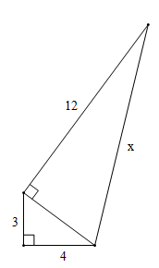**Câu 1 (1,5 điểm): Khoanh tròn chữ cái đứng trước câu trả lời đúng**

1. Cho  và  có DF = MP, EF = NP. Cần thêm điều kiện gì để hai tam giác bằng nhau theo trường hợp c.g.c:
2.  C. 
3.  D. 
4. Cho tam giác ABC cân tại C,  Số đo góc C là:
5.  C. 
6.  D. 
7. Độ dài x ở hình 1 bằng:

Hình 1

1. 25 B. 169 C. 13 D. 

**Câu 2 (1 điểm): Điền dấu “X” vào chỗ (…) một cách thích hợp**

|  |  |  |
| --- | --- | --- |
| Câu | Đúng | Sai |
| 1. Tam giác cân có một góc bằng  là tam giác vuông cân |  |  |
| 1. Trong một tam giác, mỗi góc ngoài lớn hơn các góc trong |  |  |
| 1. Trong tam giác có hai góc bằng  là tam giác đều |  |  |
| 1. Tam giác có số đo các cạnh bằng 5cm, 12cm, 13cm là tam giác vuông |  |  |

1. 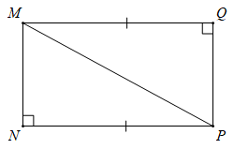**TỰ LUẬN (7 điểm)**

**Câu 1 (2,5 điểm):** Cho hình 2. Chứng minh:

1.  b) MQ // NP

(không vẽ lại hình 2, không ghi giả thiết – kết luận vào bài kiểm tra)

**Câu 2 (5 điểm):** Cho  cân tại B . Trên cạnh AC lấy hai điểm M và N sao cho  (điểm M nằm giữa A và N, điểm N nằm giữa C và M).

Hình 2

1. Chứng minh 
2. Chứng minh  là tam giác cân
3. Kẻ     Chứng minh HK // AC
4. Kẻ   Chứng minh: ba đường thẳng HM, BI và KN cùng đi qua một điểm.

**Câu 3** (Dành cho học sinh lớp 7A4, lấy 1 điểm từ câu 2)

Cho  có  Đường phân giác BD của góc B và phân giác CE của góc C cắt nhau tại I  Chứng minh tam giác DEI cân.